2020中国汽车论坛
爱驰汽车国际化之路的机遇与使命

“面对当前的挑战，中国汽车，更应该以足够的勇气和智慧，走出国门，以中国的产业实力和技术实力，构建更广泛，更全面、更深远的国际经济联系。我们不仅要在“一带一路”沿线国家，更要在欧美发达国家；不仅要做贸易，更要在本地做研发、制造；不仅要做销售，更要在当地塑造品牌和渠道，融入当地人民的生活……”
-爱驰汽车联合创始人、董事长付强
在“十四五”即将到来之际，8月13日-15日以“新变局 新挑战 新思路——引领中国汽车新征程”为主题的2020年中国汽车论坛在上海召开，旨在解析全球汽车产业发展动态，助力向汽车强国目标迈进。在本次论坛上，全国政协副主席、中国科协主席万钢表示：“中国汽车产业已经融入国际循环，连续十一年位居全球汽车产销量首位，我们要充分挖掘国内外市场潜力，开放合作，构建以汽车产业国内大循环为主体、国内国际双循环相互促进的新发展格局。”
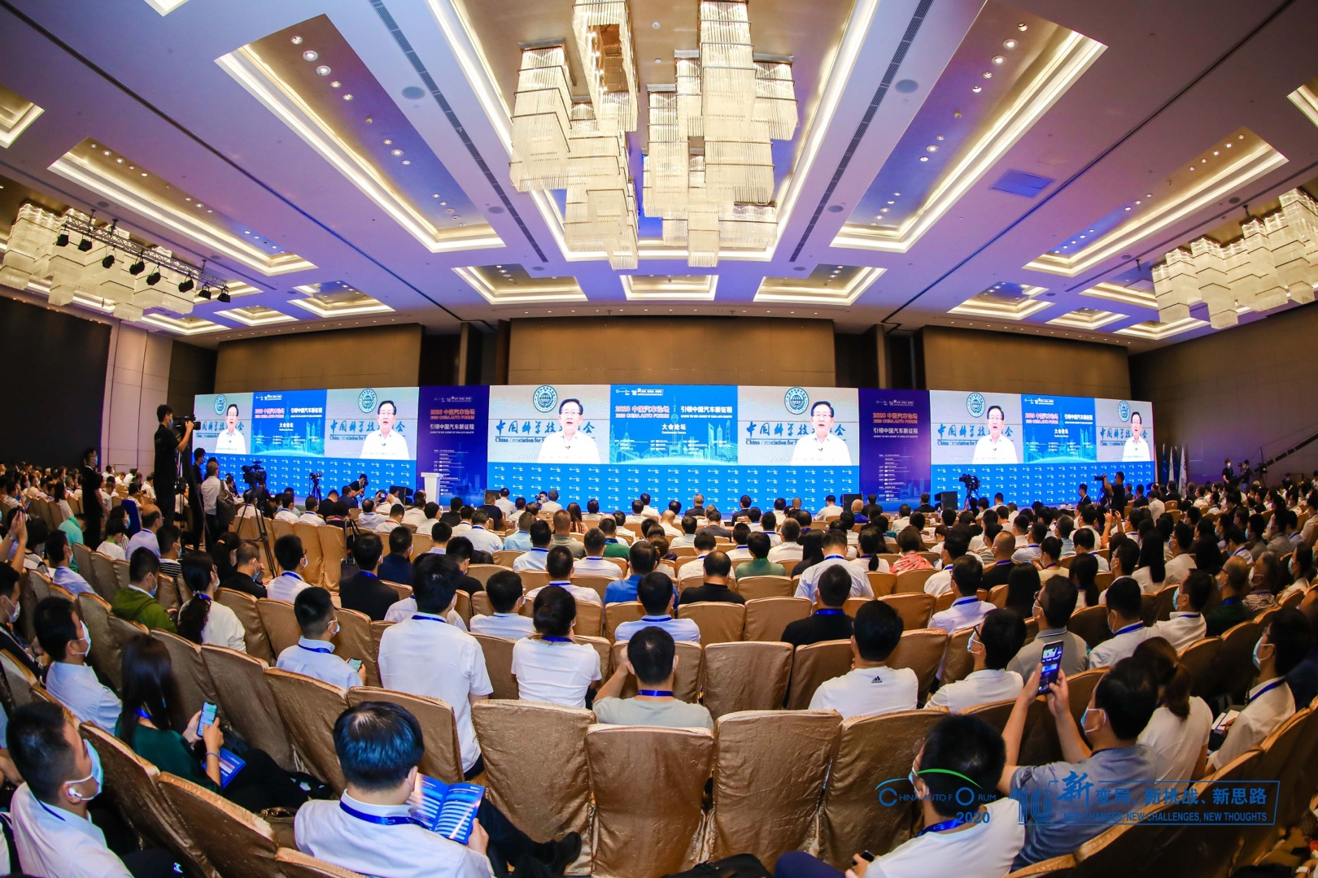
就在论坛开展期间，爱驰汽车出口欧盟的智能电动SUV爱驰U5欧版车型正式在欧洲市场开售，售价37,990欧元起。作为一家成立仅三年造车新势力，爱驰汽车是第一家获得欧盟整车型式认证的企业，也是第一家将旗下智能电动车，大规模出口到欧盟国家的中国新创企业。爱驰汽车联合创始人、董事长付强受邀出席本次论坛，分享爱驰的国际化成果与探索之路。
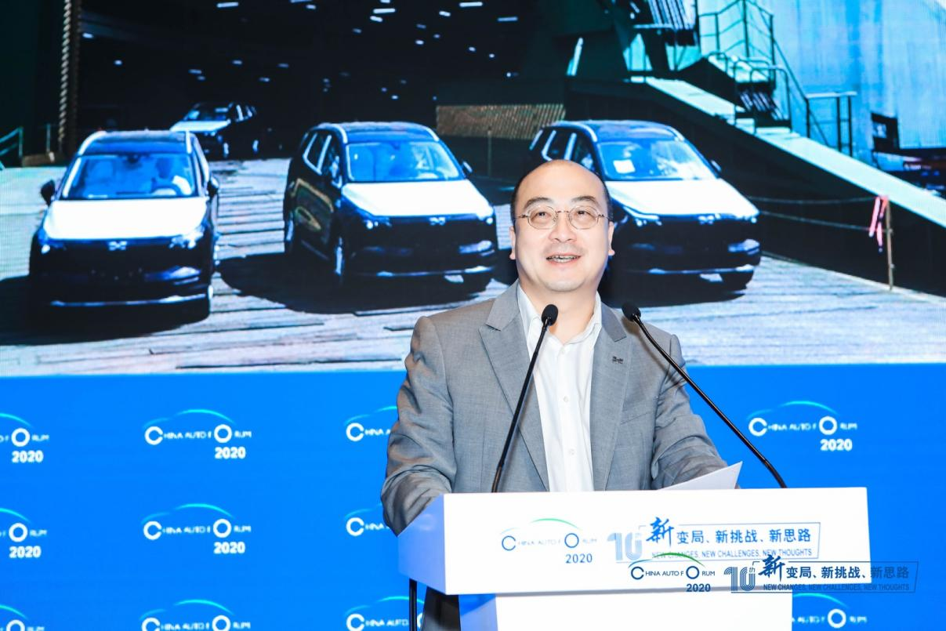
论坛上，爱驰汽车联合创始人、董事长付强表示：“作为新创车企，爱驰汽车的国际化有三大特点：一是高起点：起步就瞄准欧洲发达国家市场；二是新技术：以智能、纯电技术为核心；三是深度参与：以创新的理念和方式，布局渠道，深度参与当地市场的新能源战略，塑造品牌，深入人心。”

抓住新四化契机 高起点进军国际市场

汽车新四化为中国汽车加速走上国际舞台，提供了百年一遇的契机。中国汽车产业在智能化、电动化方面已经形成了全球领先的产业生态。在人工智能领域、在三电领域，中国力量已经跨入世界一流水平；在整车制造方面，经历了40多年改革开放的积累和自主创新的拼搏，中国汽车也已经有了质的飞跃。中国制造业在国际市场的表现越来越成熟，从白色家电，到智能化电子产品，再到新能源汽车，产品的附加值越来越高。
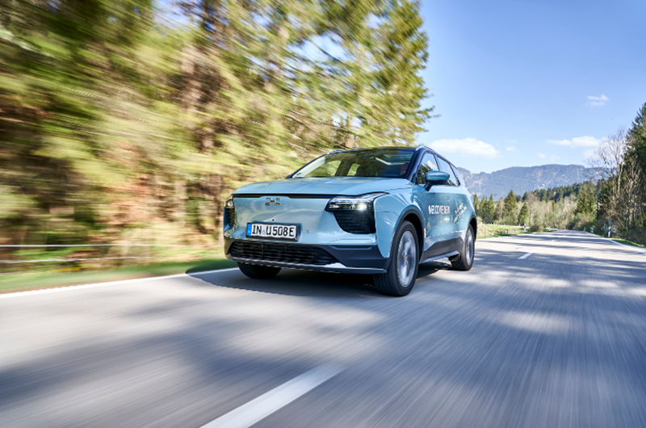
爱驰汽车作为一家2017年2月才成立的新创车企，深刻洞察到了这一时代给予的机遇，因此，爱驰自创立之初，就秉承国际化、智能化两大基因，坚持国内、国际两个市场同步推进，致力于成为中国汽车新兴力量全球化的先行者和践行者。而这与万主席提出的构建汽车产业国内国际双循环理念不谋而合。
得益于知行合一的战略初心，爱驰用短短三年时间走出了一条独特的国际化之路。目前，爱驰已经形成了横跨欧亚的全球化布局。今年上半年，爱驰汽车向法国科西嘉岛出口了500辆欧版U5，投入当地的出行租赁服务中。这批车辆不仅代表爱驰汽车的首批出海大单，同时将参与到欧盟节能减排战略中，助力科西嘉岛在2022年前实现全岛70%租赁出行零排放，10年内完成全岛电动化。而这一成绩也再次证明中国车企已经完全具备进入欧洲发达国家的实力。

以技术致胜 打造新实力企业

作为中国汽车的新生力量，爱驰汽车走上国际舞台的底气和实力绝非偶然。爱驰的国际化探索之路是系统的、是全面的、是可持续的。
爱驰汽车始终坚持高质量发展，在江西上饶自建的“实体+数字”的双胞胎超级智慧工厂，是国内第一家按照工业4.0标准打造的智慧工厂，数字化水平世界一流，业内屈指可数。工厂的数字化、智能化、柔性化的先进工艺，融合了国际先进汽车制造业大国的质量标准体系，为扎实的整车质量提供了全方位的保障，产品从质量标准、零部件制造到整车制造全过程，真正做到了同一个星球，同一个标准。
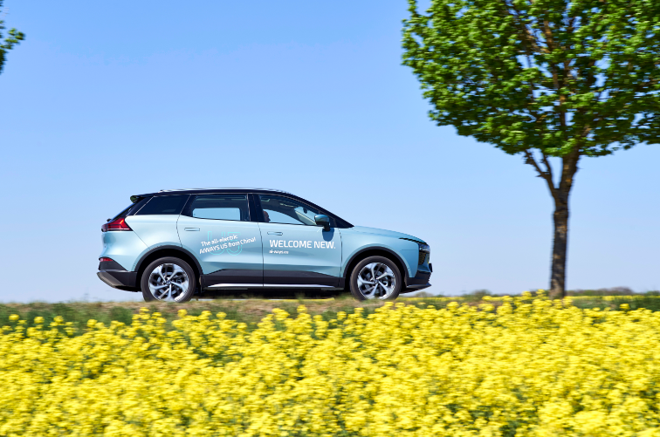

领先的科技实力，是新造车企参与全球竞争的制胜武器。WLTP工况下，欧版U5以超过400公里的续航里程解决用户的里程焦虑。首创的三明治结构电池包、高性能三合一电机、智能交互车机系统和兼顾轻量化和维修经济性的上钢下铝车身，已经可以比肩欧洲豪华品牌的主力电动车型。
欧洲有着全球最严苛的汽车认证体系，爱驰汽车能够进入欧洲市场，得益于其雄厚的研发制造功力与关键核心技术的创新。

创新的营销模式 让中国智造品牌深入人心

汽车作为耐用消费品，做好本地化的开发、销售和市场服务布局，对于品牌建设具有重要意义。爱驰是少数在欧洲形成完善的创新销售服务布局的中国新能源车企。通过对欧洲消费场景的洞察，爱驰开创性地与欧洲电子产品零售巨头Euronics合作，以创新的直销模式触达消费者。如在德国，用户就可以在各大城市的45家电子电器零售店试驾、体验、购买U5。
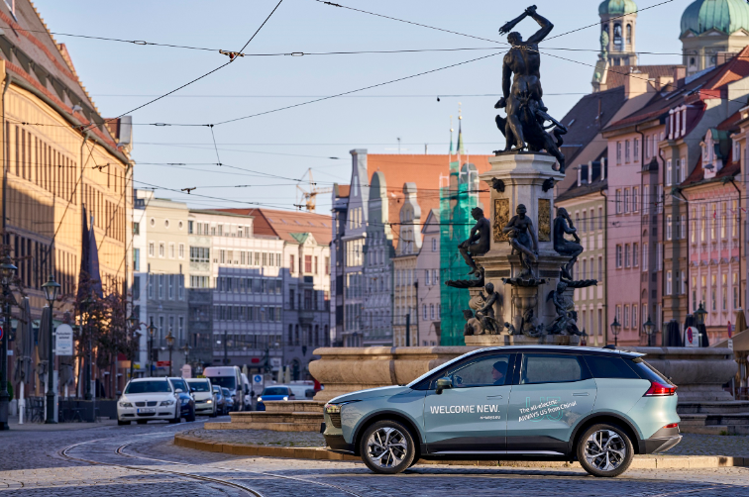

得益于爱驰汽车国际化探索之路的新思维与新突破，目前，欧版爱驰U5已经在欧洲获得了非常积极的市场反馈，是被当地媒体最高频提到的中国智能新能源汽车。在欧盟补贴政策的窗口期，爱驰U5进入欧洲恰逢其时，低于4万欧元的售价不仅填补了欧洲市场中大型尺寸国民电动车的空白，更具备极高的产品和价格竞争力，是欧洲消费者心目中买得起、用得省、开得爽、坐得下的首选车型。继欧版爱驰U5在德国开售后，未来几个月，将陆续在法国、瑞士、挪威和荷兰开售。
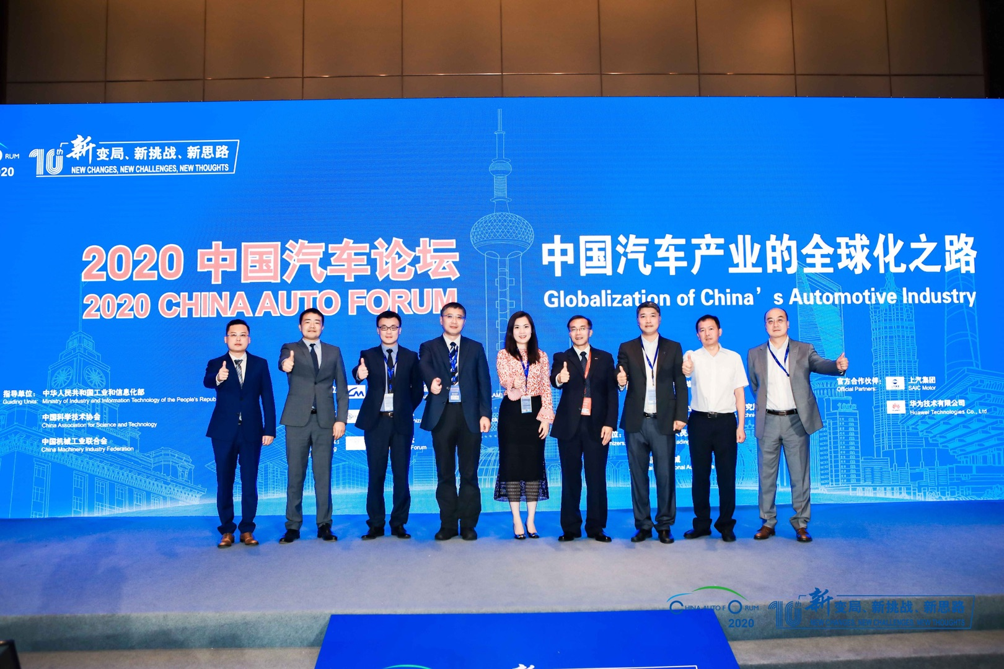
国际化已经逐渐成为爱驰汽车发展的一个关键优势和亮眼的标签。爱驰汽车是新势力，更是新实力，未来，爱驰汽车将开放合作，以国际化打造独特生存竞争力，持续推动我国新能源汽车产业融入世界，提高国际影响力。
。

